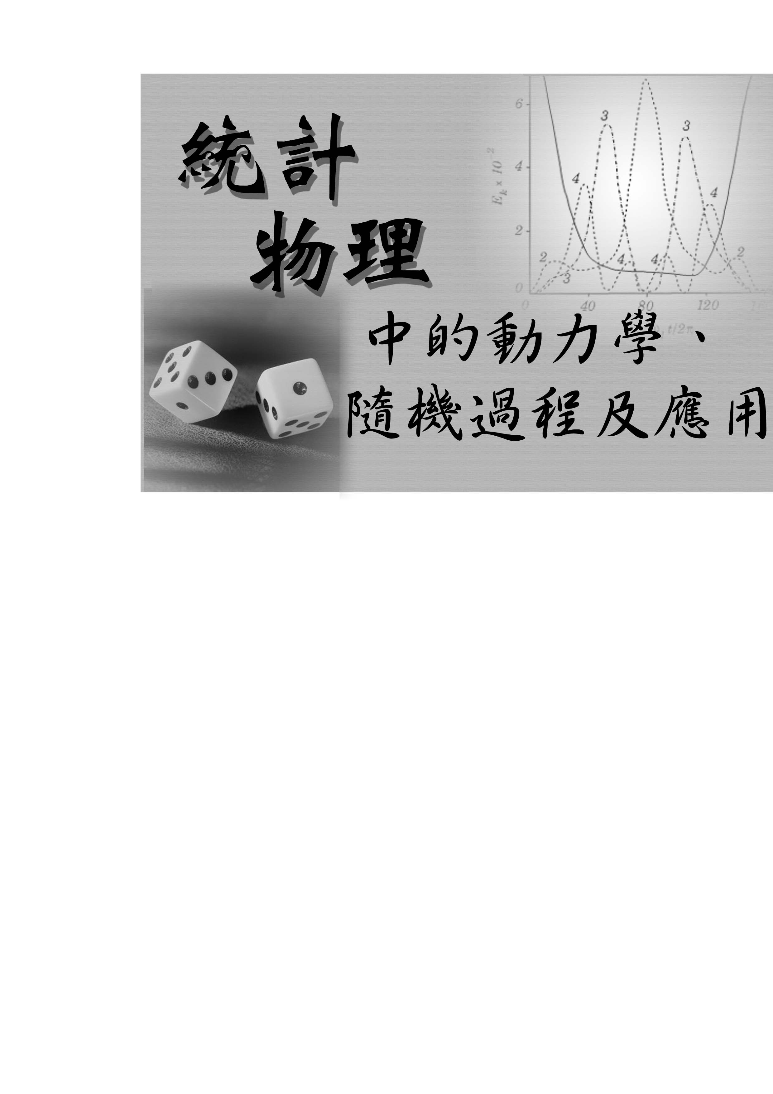

統計物理是為了處理具有高複雜性與多自由度的系統，而在物理和數學中所發展出來的一個研究領域。與其它研究主題相當不同的特點，在於統計物理相當著重於處理問題的方法上，而非僅是處理問題的對象，所以相對於其它領域來說，它的應用層面也相當廣泛。由於所要描述的對象相當複雜，想要把每一個物理量的動態表現完全求解出來，再藉以求得系統的一些巨觀表現和統計行為，往往是不切實際且相當難以達成的，所以在處理上必須做一些假設和簡化。而統計物理的成功，在於約化系統的複雜性，並取用適當的變數，來掌握系統的行為。在此所打算討論的重點，在於遍歷性以及隨機這兩個概念以及方法。
遍歷性是在動態系統中的一個概念，而這邊所指的動態系統，是在一個集合上，搭配著一個映射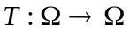。我們可以把作疊代，而得到離散的動態系統，當然如果有一些好的性質的話，可以延伸到連續的情形。通常我們會在上面多賦予一些結構以方便進一步的討論，像是測度以及拓樸，用以計算期望值以及分

辨局部和大域的結構。就物理上的意義而言，集合所代表的是一個系統所有可能的組態，而映射則是系統的組態隨著時間上演進的法則。對於遍歷性的詮釋，就物理上的說法而言是指隨著時間的進行，系統會「均勻」的「走遍」所有可能的狀態。在這邊我們必須把「均勻」和「走遍」兩個意義分開來說。「走遍」的意義是拓樸上的意義，它所指的對於所給定的初始狀態，那麼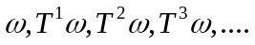這個路徑在上是稠密的；而「均勻」的意義是測度上的意義，也就是說對於定義在上的函數，以及初始狀態，隨著時間的演進在路徑上的平均會等於對在整個狀態空間上的平均，也就是：
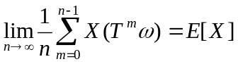
顯然的，並非所有的系統都會滿足這種情形，在此我們考慮一個簡單的例子。假設有一個多自由度的力學系統，但它的Hamiltonian可以分解成許多個別獨立的Hamiltonian的和，也就是：
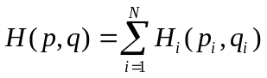
假設一開始給定每個Hamiltonian上的能量為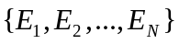，那麼不論經過多久的時間，個別的部分還是以原先所給定的能量在作運動。那麼系統的點在相空間中的軌跡，就侷限在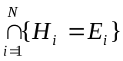這樣的集合中，但它只佔了相空間的一小部份而已，自然也就不滿足遍歷性。而這樣的系統，無論它的自由度多麼大，平衡統計物理都不適用。
在統計物理之中，最基本的系綜是微正則系綜，對應在相空間中就是等於常數的集合，如果系統的自由度為，那麼所對應到的就是一個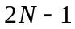維的超曲面。在Liouville定理中闡明了，古典力學的動力學是一個保持相空間體積的映射，但如果系統有著總能量的限制，那麼它也是一個保持超曲面面積的映射。由von Neumann和Birkhoff在20世紀初期有關遍歷論方面所獲致的一些成果指出，對於保持測度的映射而言，如果這個動態系統無法被「分解」，那麼遍歷性就會成立。要討論這個「分解」，必須談論到一些其他的概念。給定一個Hamiltonian，可以產生對應到相空間的一組相流─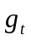。是在相空間中一個帶時間參數的映射，其中映射所得的軌跡滿足所對應Hamiltonian產生的軌跡方程式。如果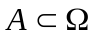是一個閉集合且滿足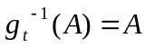的條件，那麼我們就稱對於是不變的。就我們先前所舉的例子來說，這個集合就是不變的。在這個情形之下，系統的狀態只能在這樣的集合裡移動。利用這個概念，我們可以把對應能量為常數的超曲面分解成為許多對於不變的部份，且各個部分無法再被進行分解。這個分解的結果，主要是取決於系統Hamiltonian的表現。
由以上的討論可以知道，如果系統之中有著獨立於Hamiltonian的守恆量存在，遍歷性就不會成立了。但就一般情形而言，對於力學系統來說，要確定守恆量是否存在並不是一件容易的事。我們有著許多現成的定理可以用來判斷在某些特定的情況下，可以找到新的守恆量。像是系統存在某些對稱性時，或是用既有已知的守恆量，去作Possion Bracket以得到或許是新的、獨立的守恆量。但卻很少有定理指出，在某種情形下，系統不存在除了Hamiltonian外的守恆量。在此我們舉一個經典的例子──Toda Lattice。Toda Lattice是一個一維的非線性系統，個別的粒子只和鄰近的粒子間有著交互作用。它的Hamiltonian可以表示如下：
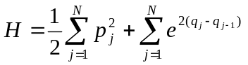
這樣的系統可以變換成Lax方程式的形式。
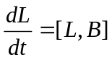
其中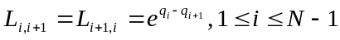其餘為0； 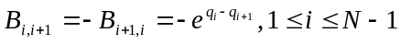其餘為0
在這種形式的系統中，對應到的個本徵值都是守恆量。其中的証明只和方程式本身的形式有關，在此簡述如下：
考慮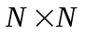的矩陣滿足下列的ODE的初始值問題。
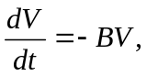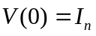
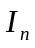所代表的是的單位矩陣。計算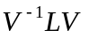對時間的微分，可得到它的量值為0，所以有下面的等式：
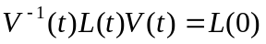
對應不同的時間只差一個相似轉換因此對應的個本徵值都是守恆量。
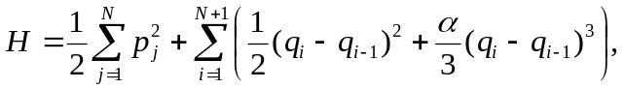對於自由度為且有界的可積系統來說，存在個彼此獨立且Possion Bracket為0的守恆量，這種系統是等價於維的環，它顯然不是遍歷的。但一個值得討論的問題是，把這樣的一個系統，加上一項微擾的Hamiltonian，使系統變為不可積的，那麼系統的表現會有著什麼樣的改變呢？1954至1955年，Enrico Fermi、John Pasta和Stanislaw Ulam等人在Los Alamos的MANIAC電腦上模擬了如下的晶體模型，後來被稱為FPU Model：
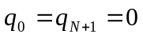
其中三次方的交互作用項是非線性耦合的部份。當時的預期以為只要有著非線性的耦合存在，那麼經過足夠長的時間，系統應該會有能量均分的情形。但是將各個振動模態的能量對時間做圖，可以得到如下圖的結果(其中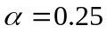、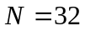、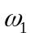是第一個模態的振盪頻率，時僅有對應第一個模態的能量被激發)：
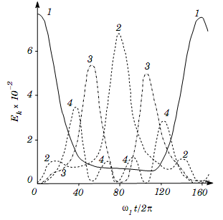
如果系統具有遍歷性，那麼能量的分布應該逐漸趨向於能量均分的情形。但就所做出的結果來看，這種傾向似乎不是相當明顯，反而是各個模態的能量對於時間有著類似於回歸的情形。這個現象即便經過相當長的時間，還是維持原先的狀況。但隨著自由度的增加以及微擾項的增強，這樣的行為就逐漸消失了，系統很快的就回復到能量均分的情形。為了對這個模型有著更進一部的了解，一種處理方法是利用作用──角變數，把線性的部份和微擾的部份分解開來，利用處理微擾的技巧來計算在不同模態上能量擴散的情形。而另一種則是考慮連續性的極限，在適當的變數代換之後可以把原先的式子轉換為Korteweg-de Vries方程式(描述淺水波的PDE)
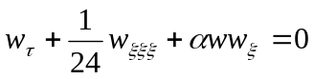
在這個情形之下，初始的正弦波形會分解成一系列的孤立子，個別的孤立子維持個別的波形和波速，在邊界條件的限制下，經過足夠的一段時間，整體的波形會再疊和成與原先波形接近的情形，因而有著回歸的情形。對於這一類接近於可積的不可積系統的動力學理論，首見於KAM理論之中，其中的KAM分別所指的是Andrey Kolmogorov、Vladimir Arnold和Jürgen Moser三個人。這個領域的重要性，在於很多不可積的系統，可以利用可積的部分作為第一階的近似，以得到一些有用的資訊。對於傳統的微擾方法來說，我們或許可以知道在一段有限長的時間間隔下，系統大略的軌跡為何。但我們無法瞭解在時間接近於無限長的情形之下，系統的表現是否穩定、是否有界…等等。他們證明了在非簡併的情形之下，只要微擾小於某個限制，那麼系統結構還是維持原先等價於維的環的情形。
以上所介紹的，是古典系統要滿足平衡統計力學的假設，所應遵守的一些限制。但平衡統計力學的方法，對於非平衡的系統，或是說對於系統在時間上演進以及空間上分佈的表現，並沒有辦法給出太有用的預測。其實對於非平衡系統的探討，早在19世紀末，Ludwig Boltzmann就已經對於理想氣體系統在進行研究，並得出了著名的Boltzmann方程式。而這些發展也成為了之後動力論和非平衡統計物理的重要根基。雖然我們可以由Boltzmann方程式當中，去得到系統隨時間演進的相關資訊，像是熵對於時間的關係，以及在接近平衡時物理量的一些分布表現，但要徹底的將方程式的解找出來卻不是一件容易的事。好在所考慮的問題當中，有一類問題僅僅是考慮局部的或整個系統所衍伸的物理量，而這些量值與週圍的系統間有著交互作用或是受到整體系統的驅策而不停的隨著時間在做改變。在系統自由度很大的情形下，這些效應可能呈現著類似於渾沌的情形，以至於無法精確的去預測它對於時間上的關係。而在這種情形之下，其中一種可能去處理問題的方法，就是在動態方程式中，引入隨機的想法。由於就算不知道確切的動態表現，但在某種程度上，我們還是可以去預測當中在驅策的效應是呈現著什麼樣的機率分佈，或在時間和空間上有無任何的相關性。這些資訊，可能從最基本的方程式中得到，也可能是經驗或實驗上所累積的結果，而這些結果提供了建構許多系統現象學理論的一些依據。舉例來說，在布朗運動中，所關注的重點在於一個特定粒子的軌跡。它的運動受到週圍許多其它小分子的碰撞影響，因而產生類似於隨機的運動表現。如果只考慮它的位置以及速度的變化，可以把它的運動方程式寫下：
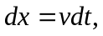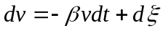
其中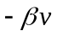是黏滯力的效應、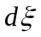就是週遭分子碰撞的效應，本身是對時間的函數。定義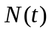是時間從0到所經歷的碰撞次數。若在短時間之內(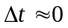)，存在一次碰撞的機率是正比於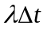，存在兩次碰撞的機率幾乎是0，且每次的碰撞事件之間是獨立的，那麼是遵守Poisson分佈。再假設每次碰撞所造成的影響是獨立且具有相同分佈的隨機變數，那麼我們可以把寫為
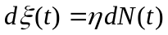
在黏滯係數相當大的情形之下，
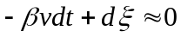，
所以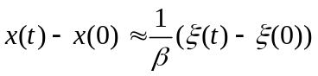。
在這個情形下，計算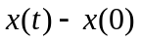的特徵函數，可以得到：
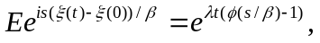
其中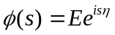，λ為Poisson分佈的特徵函數。如果的平均為0，二次方以上的期望值存在，我們可以取的展開式。再假設是一個有限且不為0的量，那麼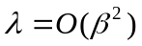。由於相當大，其它高階項的部分就被壓制住，因而在特徵函數的部分是對應到常態分佈的情形。從以上的討論，我們可以得出關於布朗運動的幾點性質：
- 如果 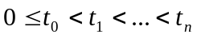，那麼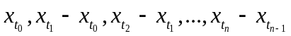之間是獨立的隨機變數。
- 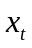是連續的。
- 對於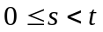，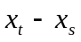滿足常態分布，且變異數正比於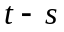。
而這些性質也是在數學上，對於布朗運動的定義，但一般所指的布朗運動是變異數等於的情形，而且習慣上利用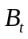來代表這樣的一個隨機過程。這個隨機過程之所以重要，除了它的物理意義外，我們可以利用這樣的隨機過程作為基礎來建立模型並衍生出新的隨機過程。其中相當重要的一類，是Ornstein-Uhlenbeck過程，它可以寫成下列的SDE(在此我對於隨機變數的積分都是採用伊藤積分的定義)：
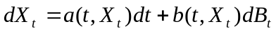
在選擇權定價中最基礎的一個模型──Black-Scholes-Merton模型，而當中用於模擬所依賴資產價值變化的方程式，就是屬於這一類過程中被稱為幾何布朗運動的隨機過程。其中有一點要特別注意的是，對於具有布朗運動這種高度振動特性的函數而言，在作展開的時候，比方說考慮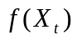局部的展開。對於一般的微積分而言，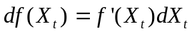，但這對具有布朗運動項的函數而言是不對的。事實上，由於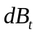的貢獻，在展開到第二階的時候，會有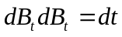這種一階的量存在。所以正確的寫法是：
數學上，SDE與二階的拋物線型PDE間，有著許多的聯繫；就如同一般的ODE與一階的線性或非線性PDE之間一般重要。在處理一階的PDE問題中，其中一種對於解的建構方式，是利用特徵線。以傳輸方程式的柯西問題為例：
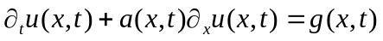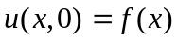
想像真的有流體隨著時間在空間中流動，如果我們選取其中一小塊去看，它是順著一定的軌跡在空間中行走。我們可以依據傳輸方程式的形式，把所對應的軌跡滿足的ODE找出來。由於在時的初始條件是給定的，可以把它想成在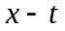空間中，隨著時間的進行，許許多多的曲線從對應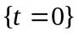的面長出來，而在長的過程中，的量值也被帶著走，並且在空間上作變化，這樣就得出對應的解。但反過來看，給定一組ODE，想要去探討空間中對應這個ODE所產生的流所造成的物質、能量、動量……密度變化，直接在PDE上所呈現的形式就是傳輸方程式。回到SDE的情形來看，比方說我們要探討粒子在空間上的機率分布隨著時間的變化，所用於描述的工具就是傳輸擴散方程式，其中擴散的效應就在於布朗運動的隨機行走造成的影響，在此把其間的數學關係簡要的敘述一下。就之前所提及的Ornstein-Uhlenbeck過程而言，定義機率密度對時間的關係為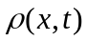。任取一個平滑的測試函數，然後去計算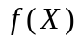在時間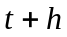以及的期望值。考慮兩種不同的展開方式，一個是考慮機率密度對時間的變化，一種是考慮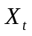在空間上的流動，可以得到：
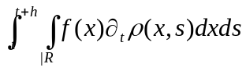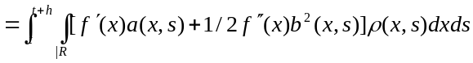
經過分部積分後，取趨近於0以及集中在空間中一點的極限，就可以得到傳輸擴散方程式的形式：
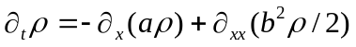
這個PDE也被稱為Fokker-Planck方程式。就如同在ODE的情形一般，我們也可以利用SDE的方法去建構一些PDE的解，像是在場論以及選擇權定價中的Feynman-Kac公式，就是這樣的一個例子。而這些方法也提供了蒙地卡羅數值模擬在處理一些PDE方面的基礎。比方說就處理橢圓PDE當中的Poisson方程邊界值問題。給定定義域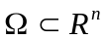，考慮：
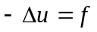 in 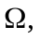 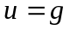 on 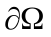
對於任意一點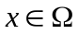，考慮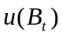，在此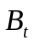是維各個方向分量之間獨立的布朗運動。設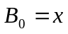，是接觸到邊界的時間，是一個隨機變數。那麼
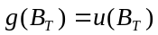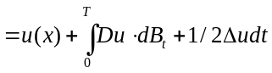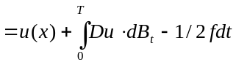
對全式取期望值，就可以得到：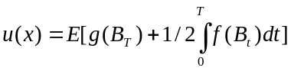，一個形式和概念上簡單但解析的計算十分困難的形式。當中如果我們改變，使得在不同分量間存在著相關性，那麼可以去求解更一般性的橢圓PDE問題。
在介紹完這些之後，我們來考慮一組線性的SDE。
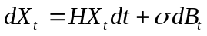
其中是一個維的向量，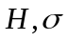是的矩陣，而是維且彼此間獨立的布朗運動。利用一般處理線性ODE的方法，我們可以把對應的解找出來。這個方程式雖然簡單，但用於描述一些偏離期望值的擾動情形，仍然有著相當重要性。其中一個相當重要的關係式，被稱為Fluctuation-Dissipation Theorem，就是在描述Ｘ_{t}的相關性矩陣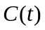在時間趨近於無窮大時的一些關係，它可以寫成：
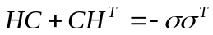
以上這些關係式，可以被應用在化學反應，或是更一般性的在描述粒子碰撞的隨機過程。
回到之前一維系統的Fokker-Planck方程式來看，在初始條件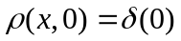的情形下，我們定義一個新的函數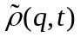用以探討擾動隨著時間的分布：
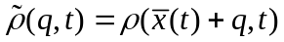
其中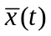滿足的是原先SDE當中軌跡的期望值。藉由計算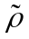對時間的偏微分，並且把原先的Fokker-Planck方程式以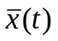作最低階的展開，就可以得到下列的形式：
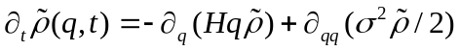
從這邊就可以看出，在近似之下，所對應的隨機過程就是線性SDE的形式。所以藉由計算一些這個SDE的統計量，便可以獲知一些關於擾動的統計現象。
隨機過程除了應用在一般的ODE之外，還有一部分是應用在PDE的系統上，特別是在對於時間演進的PDE中，而這些模型很多是與利用場論的方式來建構連續體的現象學有關。像是描述連續體系統在趨向穩定態的過程、反應擴散系統、 Pattern Formation……等等，都是這樣的例子。而就一般而言，這樣的系統都可以寫成下列的形式：
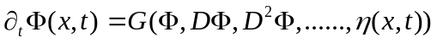
其中所代表的可能是濃度、磁化強度、高度…..。而其中所對應的則是隨機的擾動，在時間和空間上不同的擾動間可以有著相關性。
無論是在平衡或是非平衡的系統中，從巨觀的尺度來看，好像是相當均勻的；但從微觀的尺度上來看，每個小部分則隨著時間不斷的有著起伏與改變。平衡統計物理中對期望值的計算，以及非平衡過程中所假設的隨機性，背後都隱含著豐富的動態表現作為基礎。在處理問題時，無論是從上而下的現象學理論還是由下而上的基礎理論，都應該注意著訊息從巨觀到微觀之間是有著相互的關聯的。微觀作用機制的改變可以使巨觀系統的行為起相當大的變化，而對於巨觀系統的作用可以隨著內部小單位間的聯繫而將高階的訊息散佈在系統之中。自然界的真實現象，往往是複雜、不單純的，但也因為如此才有著許多的細微的變化存在著。
參考資料：
- V. I. Arnold, Mathematical Methods of Classical Mechanics, Springer-Verlag
- Joel Keizer, Statistical Thermodynamics of Nonequilibrium Processes, Springer-Verlag
- Rick Durrett, Probability: Theory and Examples, Thomson Learning
- Raul Toral, Computational Field Theory and Pattern Formation
- M. Toda, Nonlinear Waves and Solitons., Mathematics and its Applications, Kluwer
- S. E. Shreve, Stochastic Calculus for Finance, Springer-Verlag

